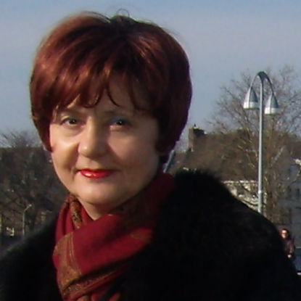 Проф. Евгения Делчева е завършила икономика във ВИИ „К.Маркс“ София. От 1983 г. работи в системата на здравеопазването – в секция Икономика на здравеопазването в Института по социална медицина. От 1994 г. работи в УНСС като придобива научната степен „доктор“ и научното звание „доцент“. От 2011 г. придобива научното звание „професор“. Тя е основател на НЗОК, където работи 8 години по въпросите на ценообразуване и остойностяване на различните видове здравни услуги. Специализирала е в Норвегия, Северна Ирландия, Испания, Германия, Унгария, Белгия, Холандия по здравно финансиране и икономика на здравеопазването. Автор е на първата книга съдържаща тезите на западната школа по икономика на здравеопазването – „Здравният икономикс“, 1994 г. По-късно съвместно с проф. Ст. Гладилов издават първия български учебник „Икономика на здравеопазването“, изд. Принцепс. През 2011 г. издава собствен учебник за дистанционно обучение по здравен мениджмънт в УНСС. Настоящият учебник е второ преработено и допълнено издание. Има над 150 научни публикации.